

Ministerio de educación

Dirección Regional de Panamá norte

Pertenece a: Julieth S. Huerta H.

Asignatura: Fundamentos de innovación informática

Tema: proyecto tecnológico neuroInclusion

Institución: Universidad de Panamá

Introducción

En Panamá, muchos niños que viven en zonas rurales, comarcales o de difícil acceso no reciben diagnóstico oportuno para trastornos del neurodesarrollo como el Trastorno del Espectro Autista (TEA) Tastorno por Déficit de Atención e Hiperactividad (TDAH) dislexia o retrasos cognitivos. Esto impide su inclusión escolar y limita su desarrollo. La falta de especialistas, el desconocimiento docente y la poca conectividad digital hacen urgente una solución accesible, tecnológica y culturalmente adaptada.

Y lo que plantearé es una posible solución para solucionar este problema y los niños que viven en estas zonas tengan mejor calidad de vida y puedan ser tratados y atendidos por un especialista para llevar una vida adecuada con un diagnóstico correcto.

Objetivo General

Diseñar e implementar una plataforma que facilitaría a docentes y cualquier persona a identificar los signos del niño a temprana edad los posibles trastornos de neuro desarrollo facilitando a los docentes y padres buscar una ayuda lo mas ponto posible y esta aplicación se basa más para las personas de áreas rurales sin acceso a internet.

Idea preliminar de solución

Mi objetivo con el proyecto neuroinclusión es llegar a las áreas de difícil acceso en las comarcas como Ngäbe-Buglé, Guna Yala, Emberá-Wounaan provincias como Darién, Bocas del toro, Veraguas, Chiriquí.

Donde la atención medica es difícil de llegar y muchas veces no tiene ningún centro de salud a la mano, y evaluar a los niños mediante esta aplicación para los niños que presentan un trastorno de neuro desarrollo aquí en Panamá puedan ser detectados a tiempo y tengan un conocimiento sobre el tema por la falta de especialistas en el lugar.

Para la solución mi propuesta es una plataforma digital basada en la IA:

* Test gamificados: tener un diseño atractivo fácil de usar y así puedo permitir poder identificar los signos de los trastornos de neurodesarrollo.
* Funcionamiento offline: adaptarla a lugares con poca señal, y así puedo asegurar su conectividad.
* IA embebida: puede analizar las micro expresiones el lenguaje y puede detectar las posibles señales de los trastornos.
* Sistema de alerta: Un sistema que recomienda asistir con un especialista de ser necesario.
* La herramienta utilizada para definir esta solución fue Google forms.

en una escala del 1 al 5: ¿Que tan accesible considera los servicios de diagnóstico para niños con TDA, TDAH, dislexia, etc.?

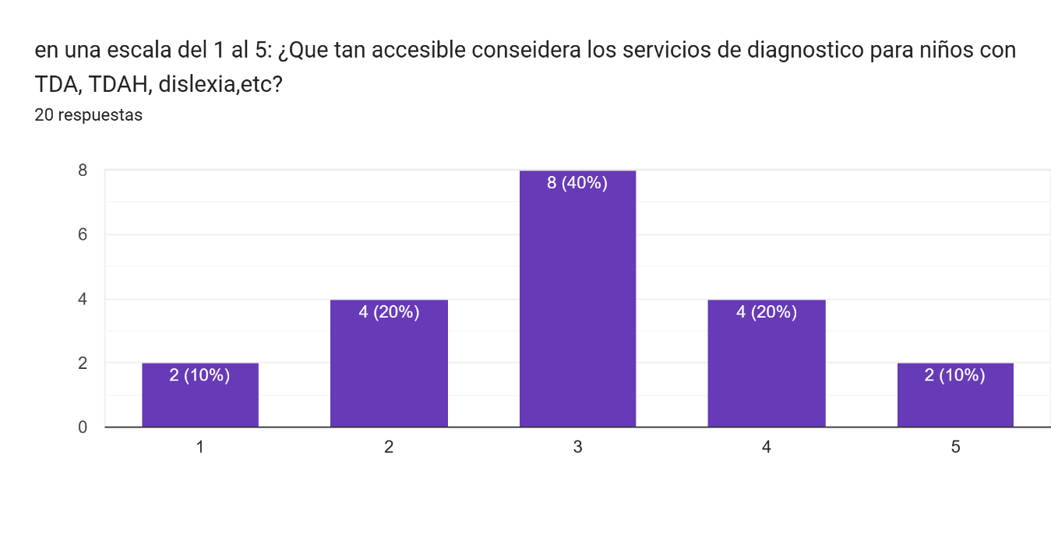

¿Cuáles son las 3 mayores dificultades para detectar estos trastornos en su comunidad?

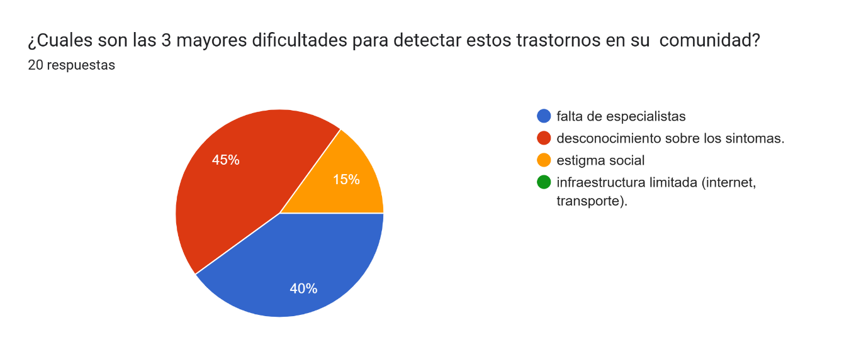

¿utilizaría una plataforma digital offline para identificar señales de trastornos? (si/no/no sabe)

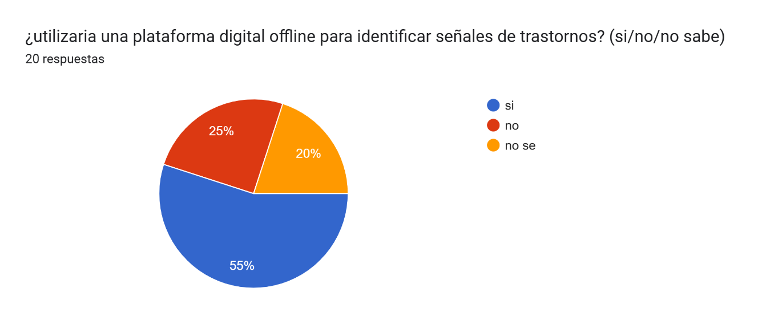

¿qué canales de comunicación prefieren para recibir soporte?

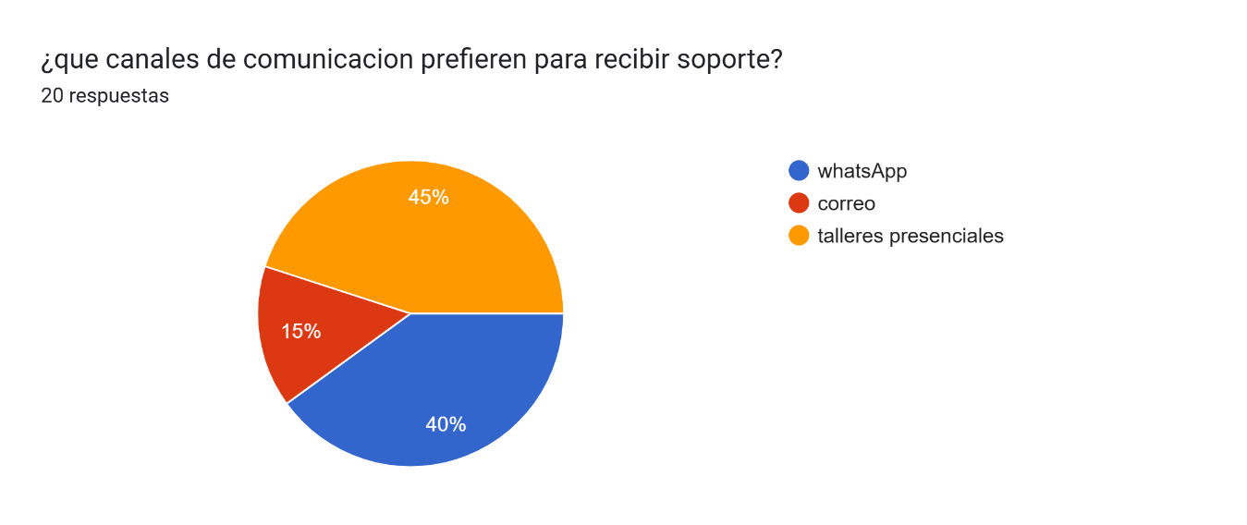

**Metodología (Design Thinking)**

* Empatizar: Se investigó con docentes, padres y estudiantes en zonas rurales y de la ciudad las principales barreras fueron estigma, falta de acceso a especialistas y desconocimiento sobre los síntomas.

Basándome en esto idee este proyecto.

* Definir: ¿Cómo identificar señales de trastornos sin depender de médicos?

Se puede decir y plantear que la manera de identificar estas señales son el retraso en el desarrollo motor, lenguaje, así como algunas dificultades en la regulación emocional y el comportamiento.

Podemos mencionar algunas alertas para que estemos atentos en estos cambios en nuestros niños Retraso en el desarrollo motor ejemplo se les hace difícil gatear y caminar.

Retrasos en el desarrollo del lenguaje No pueden hablar bien y expresarse de una manera correcta.

Dificultades cognitivas

Tienen dificultad para aprender y realizar tareas.

Problemas con la alimentación o el sueño

Pérdida de peso frecuente y tienen

dificultad para comer y dormir.

* Idear: Plataforma con IA, test gamificados, funcionamiento offline, interfaz amigable
* El objetivo principal

Sería que todos pudieran adquirir a una evaluación y desarrollo de habilidades cognitivas.

Para las personas neuro divergentes ejemplo TEA,TDAH,disléxica entre otras.

Componentes clave

* La inteligencia artificial: podemos adaptar el test a un ritmo óptimo para las personas basándose en el comportamiento del usuario y que pueda centrarse en las fortalezas individuales.
* 2. Test gamificados: tener una plataforma atractiva y estos test se presentarán como juegos interactivos con personajes atractivos, desafíos y recompensas. (Insignias)
* 3. Funcionamiento offline: tener acceso sin conexión a Internet es crucial para llegar a las áreas de difícil acceso.
* 4. Interfaz amigable e intuitiva:

tener un diseño sencillo y legible.

* Opciones de accesibilidad:

Tamaño de fuente ajustable, Opciones de contraste de color Y la lectura de texto a voz.

Beneficios

* Los test son más estandarizados y tienen particularidades de las personas neuro divergentes.

Esta herramienta nos ofrecerá una manera accesible para evaluar a las personas.

Prototipar: Versión beta en 3 escuelas rurales, simulación con niños.

Hacer un periodo de prueba de la plataforma en 3 escuelas rurales para evaluar el funcionamiento.

1. Primero seleccionamos las escuelas

* Ubicadas en zonas de difícil acceso
* Los niños de distintas edades

1. Los componentes del prototipo

* La app cuenta con test gamificados

Ejem: une los puntos para TDHA y repite el ritmo para dislexia.

* IA embebida

Ejem: detección de falta de contacto visual en TEA y vocabulario limitado para retrasos cognitivos.

* Funcionamiento offline: pruebas en lugares sin internet.

1. Metodología de simulación con niños:

* En el primer grupo habrá niños sin diagnostico previo para asi detectar las señales en el segundo grupo niños con diagnostico previo para validar la precisión.

1. Proceso

Los niños usaran un celular acompañado de un docente y la IA registrara las respuestas y por último la comparación de los resultados.

Los resultados que espero son buenos resultados precisión en los resultados y mejoras según las respuestas validadas y una expansión de tener éxito.

1. Evaluar: Validación clínica, encuestas y comparación con métodos tradicionales.

* La validación clínica la veremos con un grupo de especialistas para ver si los resultados de la app son correctos
* Las encuestas según la OMS sobre herramientas de diagnostico un 80% en la adaptación.
* Desde mi punto de vista la generación de ahora prefiere hacer las encuestas en línea y solo un pequeño porcentaje que serian las personas que no saben usar la tecnología escogerían hacer las encuestas en papel.

Conclusión

NeuroInclusión propone una solución inclusiva, innovadora y tecnológica a un problema urgente en Panamá. Usando IA adaptada al entorno rural, y facilita el acceso al diagnóstico infantil y fomenta una verdadera equidad educativa y social usando las herramientas tecnológicas que nos brinda el mundo ahora.

Es una buena propuesta porque ayudaríamos a muchos niños a ser atendidos y a muchos padres a entenderlos mejor porque con un diagnóstico y con saber sobre el tema en estas áreas ya seria un gran avance para estos niños puedan tener un futuro mejor.

# Referencias

(s.f.). *3. Bangor, A. (2009). Determining what individual SUS scores mean: Adding an adjective rating scale. Journal of Usability Studies. (Para escalas de usabilidad).*

(s.f.). *5. IDEO.org. (2015). *Kit de herramientas de Design Thinking para innovación social*. https://www.ideo.org/toolkit .*

(s.f.). *6. Asociación Panameña de Psicología. (2023). Manual de adaptación cultural para herramientas de evaluación psicológica. Panamá: Autor. .*

(s.f.). *American Psychiatric Association. (2013). DSM-5: Manual diagnóstico y estadístico de los trastornos mentales.*

Autor, M. d. (s.f.).

Autor., 1. M. (s.f.).

(s.f.). *Brown, T. (2009). Change by design: How design thinking transforms organizations and inspires innovation. Harper Business. (Contexto metodológico de Design Thinking).*

Huerta, J. (2025). *propuesta de plataforma con IA para la neuroinclusion.* Panamá,Universidad de Panamá: no publicado .

(s.f.). *Instituto Nacional de Estadística y Censo (INEC). (2023). Censo de poblaciones indígenas y acceso a servicios básicos en Panamá. Panamá: Autor.*

(s.f.). *Ministerio de Educación de Panamá (MEDUCA). (2023). Políticas de inclusión educativa para poblaciones indígenas. Panamá: Autor.*

(s.f.). *Ministerio de Salud de Panamá (MINSA). (2023). Informe sobre brechas en diagnóstico de trastornos del neurodesarrollo en zonas rurales. Panamá: Autor.*

(s.f.). *MINSA. (2023). Protocolos de diagnóstico para trastornos del neurodesarrollo en Panamá.*

(s.f.). *Organización Mundial de la Salud (OMS). (2022). Directrices para la detección temprana de trastornos del neurodesarrollo en contextos de bajos recursos. Ginebra: Autor.*

(s.f.). *Universidad Tecnológica de Panamá (UTP). (2023). Tecnologías accesibles para entornos rurales: Casos de estudio en Darién y Comarca Ngäbe-Buglé. Panamá: Autor.*